АДМИНИСТРАЦИЯ ПРЕДУПРЕЖДАЕТ!
КУПАНИЕ ЗАПРЕЩЕНО!
В пос.Сергино нет специально оборудованных мест для купания. На так называемых «КАРЬЕРАХ», в протоке КАРЕМПОСЫЛ (микрорайон Ламский) установлены предупреждающие знаки «КУПАТЬСЯ ЗАПРЕЩЕНО».
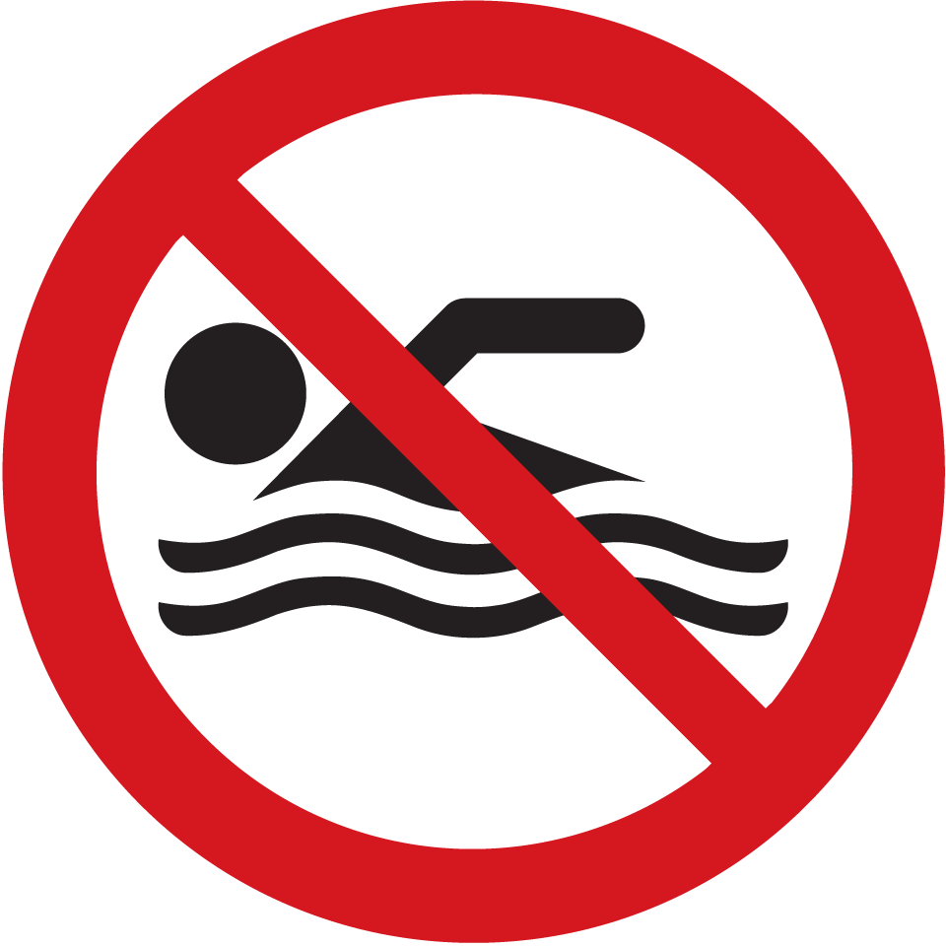

Данные водоемы непригодны для купания и представляют опасность для человека.
Уважаемые родители!
В случае выявления несовершеннолетних детей купающимися в неустановленных местах на родителей будет наложен административный штраф.
Старайтесь сделать все возможное, чтобы оградить детей от несчастных случаев!

